Краевое государственное казенное специальное (коррекционное) общеобразовательное учреждение для обучающихся воспитанников с ограниченными возможностями здоровья.

Тема занятия: «Встречи на таежной тропе»

Воспитатель: Карташова Е.Д.

Владивосток 2014г.

«Встречи на таежной тропе».
Цель: создание благоприятных условий для оптимальной самореализации всех участников образовательно-воспитательного процесса.
Задачи: ценностно-ориентировочные, развивающие, социальные:
- способствовать получению и расширению знаний воспитанников о России и родном крае, развивать чувство патриотизма;
- создать условия для приобщения к ценности познания;
- способствовать полноценному развитию личности через самовыражение и творчество;
- развитие и активизация психических процессов;
- способствовать формированию ценности человеческого общения, формированию коммуникативных навыков;
- учить сотрудничеству, взаимовыручке, способам преодоления трудностей путем рационального использования имеющихся ресурсов.

Оборудование: наглядные пособия, диск «Звуки природы», набор для оригами, пластилин, набор «Фотоохота», набор «Путешественник». В коррекционно-развивающее занятие включены задания на развитие пространственных представлений, логических операций, целостного восприятия, связной речи, произвольного внимания.

Оформление: доска – буквы из осенней листвы «Здравствуй»;
Парты – группами, 1окно – индивидуальная работа «Фотоохота»,
4 стула – игра , центр кабинета – ковер.

Ход игры:

1этап. (Дети входят в кабинет) – Осмотритесь. – Что привлекло ваше внимание?
- Будем говорить «Здравствуй» много раз всем, кого встретим.
Ковер с планом работы. (Работа на ковре совместная с воспитателем)
- Что перед вами? На что похоже? ( Кружочки, наш дом, тропа, дверцы)
- ДА. Это план, карта. – Для чего нужна карта? План?
- Будем путешествовать.
Техника безопасности: В путешествии нужна безопасность, взаимовыручка, поэтому будем работать в парах. Всегда можно обратиться за помощью к ведущему. Но мы должны соблюдать правила и тишину. В этом нам помогут пиктограммы и светофоры (памятка работы).
-Будет индивидуальное задание, но можно обращаться за помощью.
- В конце путешествия всех ждет сюрприз!

2 этап. Итак, карта путешествия полна загадок. Я буду давать вам подсказки, чтобы вы смогли узнать, куда, в какое место нашей планеты мы отправимся.
( выкладываю картинки)
МЕДВЕДЬ –Какой? Что любит делать? Чем питается?
ВОЛК
ЛИСА
ЕЖИК
БЕЛКА
- Чем похожи эти звери? Что их объединяет? (анализ, сравнение)

Обобщение. Вывод 1.
Да. Мы отправимся в путешествие в дремучий лес.
-Как назвать ЛЕС другими словами? (ТАЙГА)

3 этап. Открываем дверцу №1 в закрытый мир природы.
-Что видим? На что похоже? (анализ, сравнение)
ЛАПА – Чья? Кому может принадлежать?
- Давайте скажем «Здравствуй» (дети по-очереди соединяют свою ладонь с изображением лапы на бархатной бумаге)
- Какая лапа? (большая, мягкая, шершавая).
- Хотите увидеть зверя целиком?

Инструктаж:
Разделитесь на группы, захватите средство связи – светофоры, возьмите наборы путешественника (ножницы, клей, коробка с пластилином, листы белой бумаги, цветные карандаши, компас);

Индивидуальное задание: -В тайге много разных тропок. На каждой тропе нас ждет встреча. Вот набор для фотоохоты (фотоаппарат, ножницы, компас, блокнот для записей, средство связи – светофор).

Практическая работа:
Группы собирают мозаику «Тигр»

Индивидуальная работа: соединение изображений, названий, частей загадок.

Обобщение. Вывод 2.
- Что делали? Получилось? Довольны результатом?
- Сравните с цветным изображением. Каких цветов не достает?
Практическая работа в парах: (умение договариваться)
Раскрашивание собранной мозаики. 2цвета. 1 цвет у одного ребенка.

Обобщение. Вывод 3.
- Мы узнали чья была лапа? Какой тигр?
- Задание выполнено? Идем дальше?

4 этап.
(Ковер. Карта. Задание №2)
- Что видите? Необычное растение? На что похоже?
ЛИАНА. (даю потрогать, понюхать)
- Какая лиана на ощупь? (гибкая, шершавая)
ЛИМОННИК. (показываю изображение в книге)
- Ребята, это растение лечебное. Оно имеет ягоды.
- Какого цвета ягоды? Какой формы?

Практическая работа в парах. (выработка самоконтроля)
- Лепим ягоды. Сколько успеете.
Соберем ягоды на ветку? (сборка – синтез)

Обобщение. Вывод 4.
Что узнали? Задание выполнили?
Идем дальше.

5 этап.
Ковер. Карта. Дверцы в закрытый мир №4. «Пенек».
- Для чего нам попался пенек?

Игра (ролевая) «Тигры на охоте»:
1пара – тигры, сидят в засаде (между стульев);
Другие дети – разные звери, должны тихо прокрасться между тиграми.
(игра проводится 3 раза, чтобы каждая пара побывала в роли тигров).

Обобщение. Вывод 5 .
- Чему учились? Что узнали?
- Задание выполнили? Дверцы закрыли.

6 этап.
Ковер. Карта. Дверцы в закрытый мир №5.
- Что это? На что похоже? Где можно зверю спрятаться, сохранить семью, вывести потомство?
ЛОГОВО. Семья тигра. Тигрята.

Задание: оригами «Тигрята».
Инструктаж. ТБ при работе с острыми инструментами.
Обобщение. Вывод.
- Справились с заданием? Какие тигрята?
- Чему учились?
- Задание выполнили? Дверцы закрываем

7 этап.
Ковер. Карта. Дверцы №6.
- Что видим? Приглашаем фотокорреспондента с загадками.
- Где были? С кем здоровались? Что узнали?
- Какими новыми словами обогатились?- Кто главный герой нашего путешествия?
Тигр настолько полюбился жителям Приморья, что они сделали тигра главным на гербе г. Владивостока (демонстрация)

Отчет об индивидуальной работе. Обобщение.
Игра «Ключ к животному». (парами собираем части загадок и фотокорреспондент называет отгадки, показываем фото зверя).

Обобщение. Вывод.
Мы были в закрытом мире, открывали дверцы, наблюдали, получали знания.
Помните: приходя в лес, в гости к зверям мы можем лишь приоткрывать дверцы, здороваться, фотографировать, наблюдать, не нарушая природное экологическое равновесие.
«Сюрприз»: Каждый участник путешествия получает ключ от закрытого мира тайги и диплом путешественника.

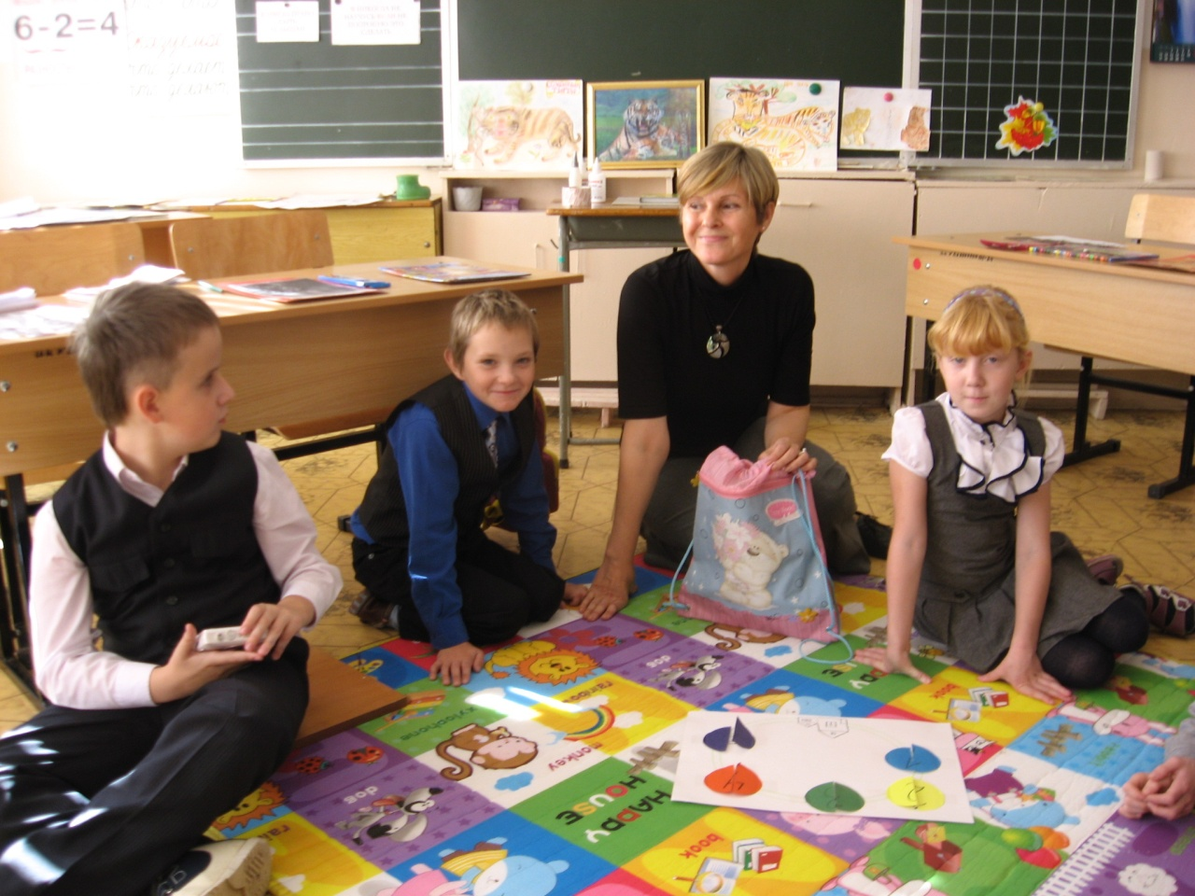
Фотоотчет

